2025年 iLink 生成式AI創意應用大賽



智能校事專家系統
校事小能手

組長：蔡依恬
組員：林郁軒、宋繼平、陳宜佳、許宸熙

中華民國 114 年 10 月 20 日
目錄

一. 議題描述與界定 3
二. 提案動機 3
三. 跨領域合作說明 3
四. 跨領域協作說明 4
五. 預期成效 4
六. 附錄 5

議題描述與界定
在大學校園中，學生經常面臨資訊碎片化問題：
- 校規 PDF 文件繁雜、搜尋成本高；
- 課程評論分散於社群貼文，難以客觀比較；
- 活動與二手書資訊缺乏集中管理。

問卷調查顯示，69% 學生查詢課程或畢業條件需超過 5 分鐘，66.5% 依賴口耳相傳才能獲得正確資訊。
資訊落差與效率低下，使學生在規劃學習與生活時遭遇困難。

本團隊觀察到，生成式 AI 能成為校園資訊整合與互動的關鍵技術。我們希望透過此技術，改善校園資訊的獲取與交流方式，建立一個結合教育、人文與科技的智慧化平台，讓學生能以自然語言與系統互動，快速解決校園事務相關問題。

提案動機
「智能校事專家」的誕生源於對校園資訊混亂與低效率問題的觀察。許多學生反映難以查詢校規條文、課程評論偏頗、活動資訊分散，導致校園交流與決策困難。

我們希望建立一個可對話、可互動的智慧平台，整合校園資訊並導入生成式 AI 技術，改善學生與學校之間的資訊溝通方式，實現「智慧與溫度並存」的校園願景。

跨領域合作說明
本團隊由五位成員組成，結合資訊管理、設計、美術與專案規劃等不同專業背景：
- 組長 蔡依恬：後端開發、RAG 校規查詢模組、資料庫建置、伺服器維護與進度管理。
- 林郁軒：後端功能開發（AI 課程評論、二手書模組）、MySQL 資料庫建置與需求調查。
- 宋繼平：前端畫面設計與整合、介面排版修正、程式維護。
- 陳宜佳：前端開發與美術設計、互動優化、前後端串接。
- 許宸熙：介面風格與 3D 視覺設計、Logo 與動畫製作，並協助前端開發。
團隊跨足技術與設計兩大領域，展現出跨域協作的創新整合力。

跨領域協作說明
在提案構想形成過程中，我們依照各自專業分工合作：
- 技術開發組（蔡依恬、林郁軒）：負責生成式 AI 應用整合（GPT + RAG）、資料庫設計與系統後端。
- 設計開發組（宋繼平、陳宜佳、許宸熙）：負責前端設計、美術風格統一、互動介面與動畫呈現。
- 整合協作：每週進行協作檢討，確保功能與視覺一致性，並持續優化使用者體驗。
透過此跨領域協作模式，技術功能與人文設計得以相輔相成，創造具實用性與美感的智慧校園平台。

預期成效
- 系統功能與創新性
多模組整合：將校規查詢、AI 課程評論、活動召集與二手書交易整合於單一平台。
生成式 AI 應用：
- 智慧校規查詢：利用 Azure OpenAI GPT + RAG 技術，快速回答學生校規相關問題。
- AI 課程評論優化：將情緒化評論轉為中立、理性且具建設性的內容。
- AI 圖片辨識上架：運用 Google Cloud Vision API 辨識書籍封面，自動生成書名與作者資訊。
互動設計：結合 3D 動態效果與直覺式操作，提高使用者體驗與平台黏著度。

（二）應用潛力與社會影響
教育轉型示範：以 AI 技術推動智慧校務發展。
社會影響：改善資訊落差，促進公平學習機會。
永續實踐（ESG）：
- 環境（E）：推動二手書循環利用，減少資源浪費（對應 SDG 12）。
- 社會（S）：以 AI 優化評論機制促進正向交流，減少網路暴力。
- 治理（G）：採用安全登入與資料審查制度，建立健康的數位治理環境。

（三）預期效益
對象 | 效益
學生 | 即時查詢校規與課程資訊，節省時間。
教師 | 獲得中立回饋，提升教學品質。
學校 | 提高校務透明度與資訊整合效率。
教育環境 | 建立理性、永續與智能的校園文化。

附錄
- 參考資料

Google OAuth 2.0 申請與使用指南
網址：https://xenby.com/b/245-%E6%95%99%E5%AD%B8-google-oauth-2-0-%E7%94%B3%E8%AB%8B%E8%88%87%E4%BD%BF%E7%94%A8%E6%8C%87%E5%8D%97

Azure AI 搜尋服務中的擷取擴增生成 (RAG)
網址：https://learn.microsoft.com/zh-tw/azure/search/retrieval-augmented-generation-overview?tabs=docs

如何將OpenStreetMap放到網頁中使用
網址：https://reurl.cc/MzlR8W

搭配 Python 使用 Vision API
網址：https://codelabs.developers.google.com/codelabs/cloud-vision-api-python?hl=zh-tw#0

實現互動式 3D 的 Spline 與其它手段之比較
網址：https://getterchen.medium.com/webflow-spline-3d-scroll-webpage-design-f521893416ef

提問(Prompt)的藝術：如何引導AI準確回答你的需求
網址：https://blog.infuseai.io/prompt-introduction-concept-d45fc79576d7

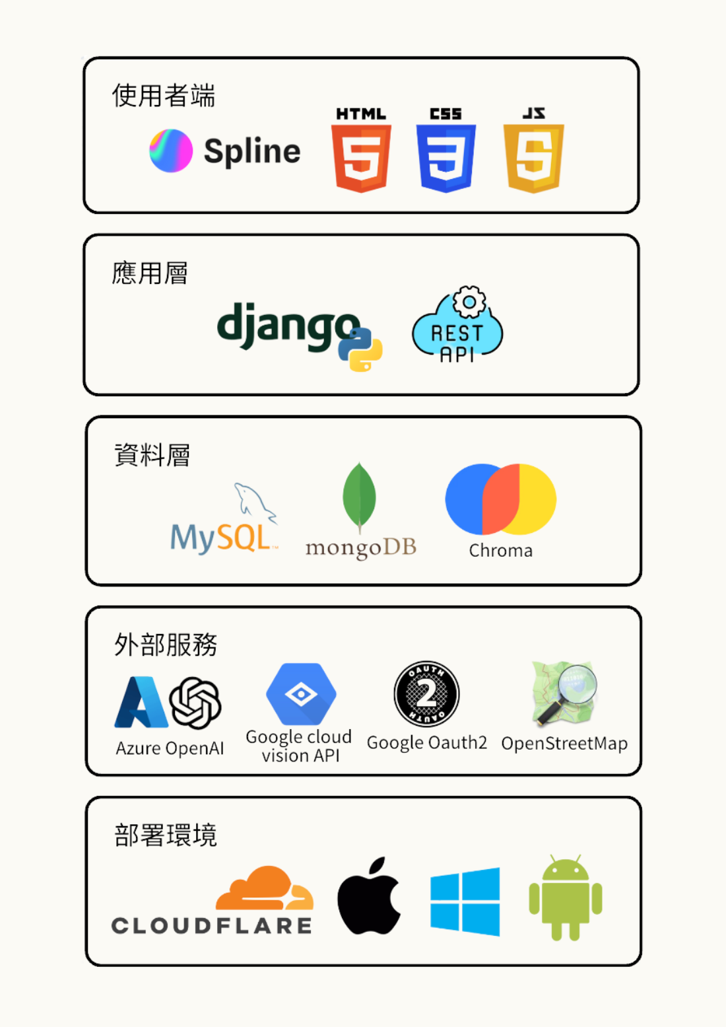
- 技術架構

- 系統介面截圖

- 系統首頁 : 以簡潔明瞭的設計呈現主要功能入口，並結合 AI 智慧客服，使用者能快速進行操作或提問，提升整體使用體驗。

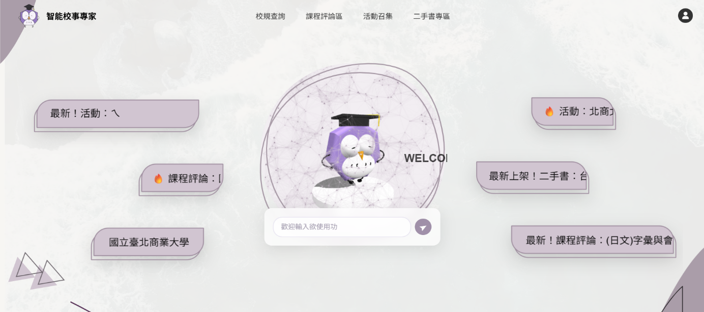
圖一：系統首頁畫面，整合 AI 聊天視窗與主要功能按鈕。

- 校規查詢功能 : 採用生成式 AI 與資料檢索技術（RAG 架構），讓學生以自然語言方式詢問校規相關問題，系統可自動檢索規章資料並生成具體解答。
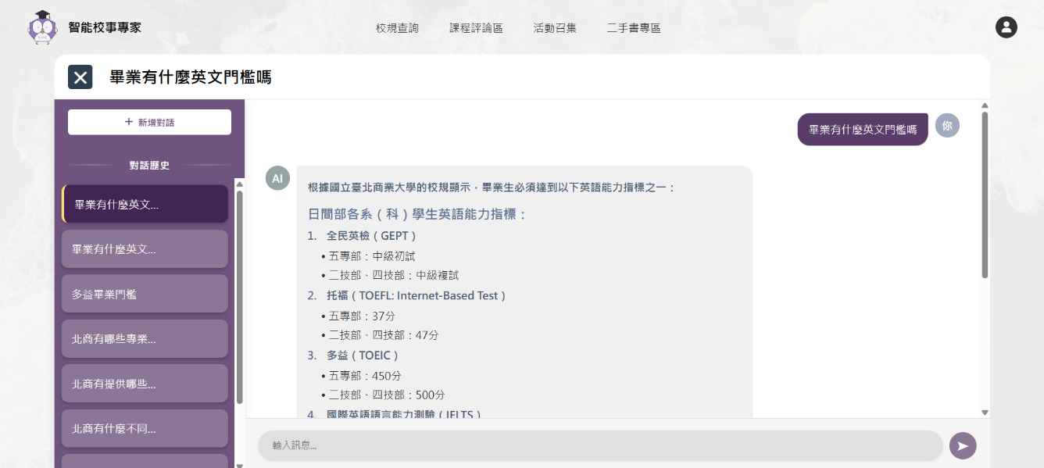
圖二：校規查詢介面，顯示 AI 自動回覆條文內容。

- 活動召集功能 : 提供校內社團與課程活動的發布、報名及管理功能，並能自動生成活動摘要與推薦標籤，方便使用者快速掌握活動重點。
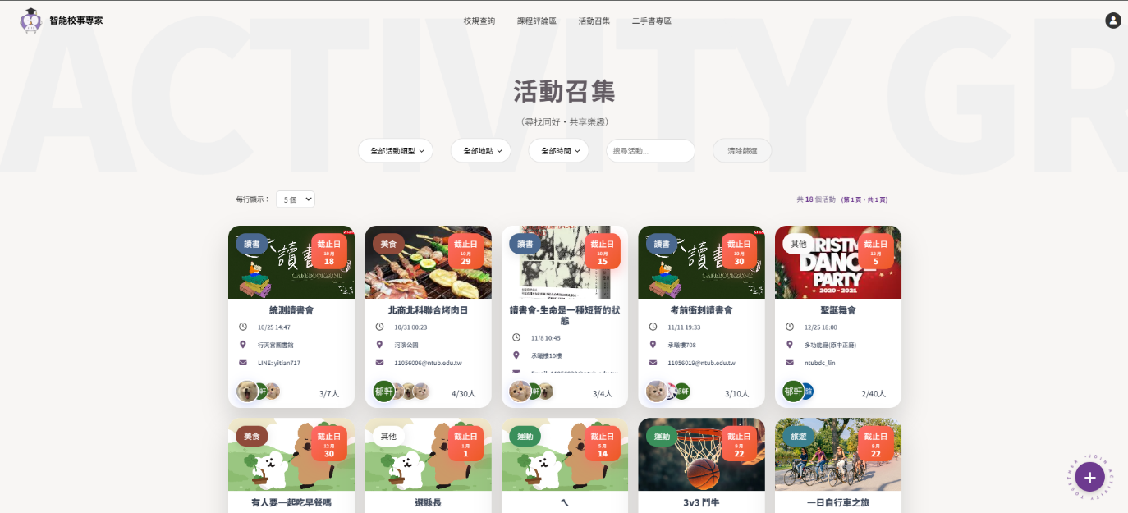
圖三：活動召集介面示意，顯示活動清單與報名按鈕。

- 二手書上傳與書名辨識 : 學生可上傳書籍封面圖片，系統會自動辨識書名與版本，並自動填入上傳表單欄位，節省輸入時間與降低出錯率。(A2)
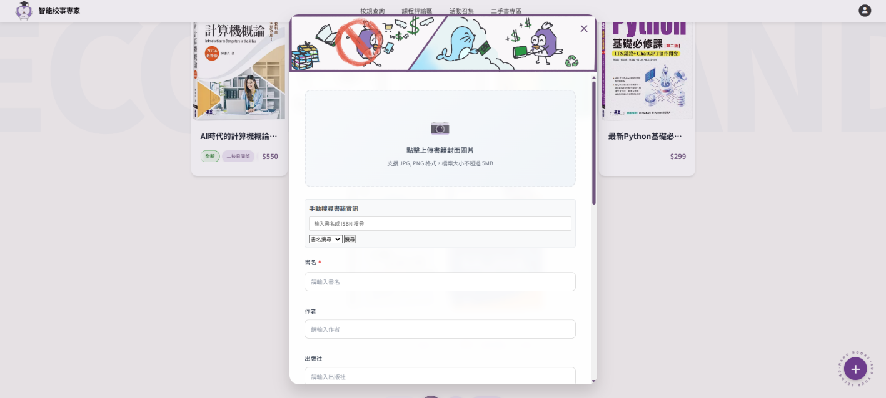
圖四：二手書上傳頁面示意，自動辨識書名後自動填表結果。

